УРОК ПРИРОДОВЕДЕНИЯ (ОКРУЖАЮЩИЙ МИР)
Посмотри, мой юный друг, что находится вокруг:
Небо светло-голубое, солнце светит золотое,
Ветер листьями играет, тучка в небе проплывает,
Поле, речка и трава, горы, воздух и листва,
Птицы, звери и леса, гром, туманы и роса,
Человек и время года – это всё вокруг – природа.

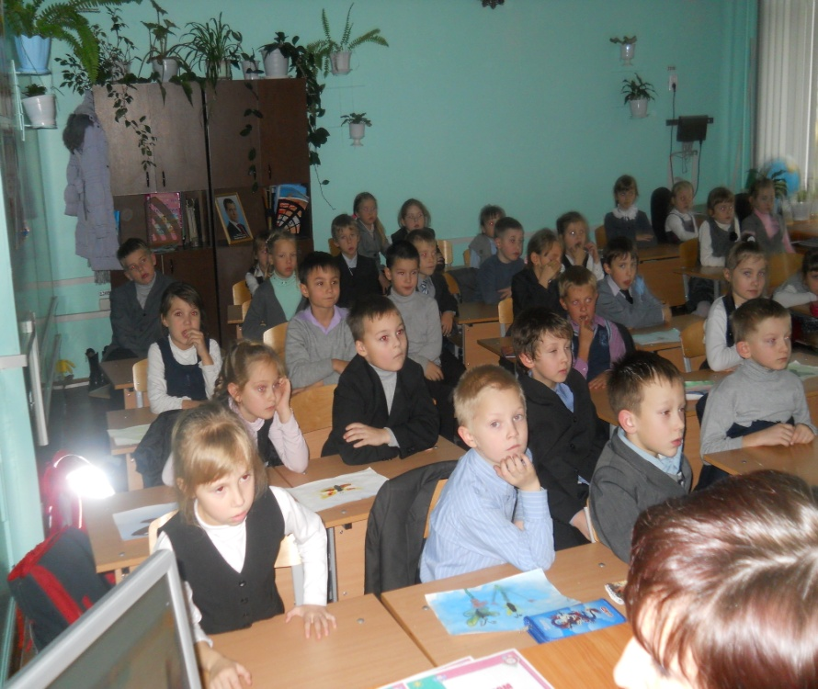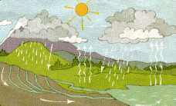
- А если солнцем снег согрет,
Он станет льдом холодным? (нет)
- Ответь, а может резеда
Цвести в саду зимою? (нет)

